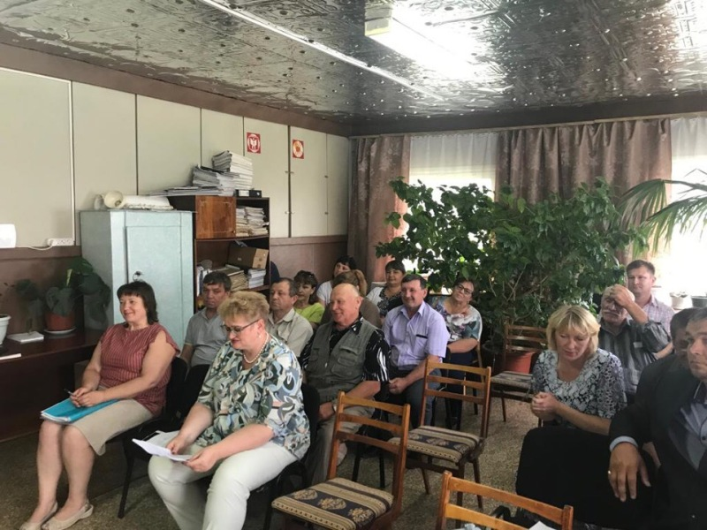
16 июля 2019 года в администрации Вьюнского сельского совета Колыванского района состоялся конкурс на должность Главы Вьюнского сельсовета.
Конкурс состоял из двух этапов. Первый этап проходил в виде тестирования, к которому были допущены три кандидата: Павел Евгеньевич Овсянников, Олег Иванович Карпов, Тамара Владимировна Хименко. Второй этап представлял собой собеседование и рассмотрение программ развития муниципального образования (предложений по улучшению качества жизни населения), представленных кандидатами.
Комиссия оценивала личные и профессиональные качества кандидатов посредством рассмотрения программ развития муниципального образования, заслушивания ответов на вопросы членов конкурсной комиссии. Оценка результатов по итогам этапов конкурса проводилась в отсутствие кандидатов по пятибалльной шкале. По решению конкурсной комиссии на сессию Совета депутатов Вьюнского сельсовета были представлены два кандидата: О.И.Карпов и Т.В.Хименко.
Перед началом сессии Глава Колыванского района Евгений Артюхов и Председатель Совета депутатов Колыванского района Ирина Вепрева вручили Благодарность Главы и Председателя Совета депутатов Колыванского района депутату Вьюнского сельсовета Наталье Афанасовой. По итогам голосования депутатов Совета депутатов Вьюнского сельсовета с отличием в восемь «за» и два «против» победу одержала Тамара Хименко.
По окончании сессии Глава района поблагодарил депутатов местного Совета, конкурсную комиссию и кандидатов на должность Главы Вьюнского сельсовета за проделанную работу.
